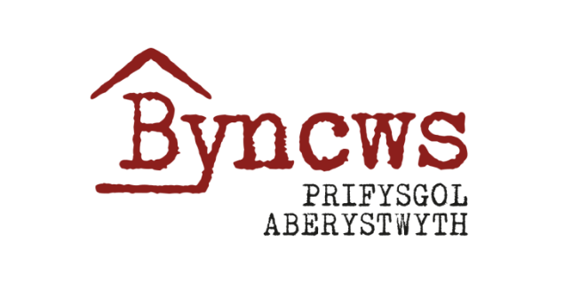
☻
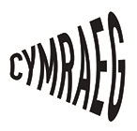
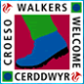
GWYL EIN LLAIS YN Y BYD

Archebu Llety: BYNCWS Gwely a Brecwast, Fflatiau Hunanarlwyo Ar gael: Trwy’r Flwyddyn

Mae’n bleser gan y Swyddfa Gynadleddau gynnig llety hunanarlwyo yn ein llety Byncws trwy gydol y flwyddyn. Mae’r fflatiau wedi’u trefnu gyda naill ai chwech, saith neu wyth ystafell wely ac maent wedi’u lleoli ar y llawr gwaelod, y llawr cyntaf a’r ail lawr. Noder nad oes lifftiau rhwng y lloriau.

Mae gan yr holl ystafelloedd gwely ddillad gwely a darperir tywel maint canolig. Mae gan y ceginau yr holl declynnau angenrheidiol gan gynnwys cyllyll a ffyrc, offer coginio, popty, popty ping, oergell a rhewgell. Mae pob fflat yn cynnwys dau dŷ bach a dwy ystafell gawod.

Rydych chi’n archebu ar sail unigol ac felly byddwch chi / eich parti’n rhannu fflat â gwesteion eraill. Gofynnwn i chi barchu ac ystyried y gwesteion eraill yn ystod eich arhosiad.

Mae eich archeb yn cynnwys mynediad di-dâl i’n Canolfan Chwaraeon sydd â phwll nofio a champfa felly cofiwch nôl eich tocynnau o’r dderbynfa pan fyddwch yn casglu eich allweddi.

Gwybodaeth Ychwanegol

Gellir archebu llety ar sail Gwely a Brecwast, hanner prydau neu brydau llawn a cheir gwybodaeth ychwanegol ar ein gweddalennau. Neu gallwch gysylltu â ni drwy e-bost neu dros y ffôn i drafod eich archeb.

I weld y Telerau ac Amodau ewch i’n gwefan: https://www.aber.ac.uk/en/visitors/terms&conditions/

Sut i Archebu

Gweler ein ffurflen archebu isod. Mae angen ffurflen archebu wedi’i llofnodi i sicrhau’r archeb a chaiff y taliad ei drefnu drwy’r Swyddfa Gynadleddau. Noder nad yw eich archeb wedi’i chadarnhau nes bod y ffurflen archebu wedi’i llofnodi, y taliad wedi’i wneud (os oes angen), a chadarnhad o’r archeb wedi’i anfon drwy’r Swyddfa Gynadleddau.
Pan fyddwn wedi derbyn eich ffurflen archebu wedi’i chwblhau byddwch yn cael cydnabyddiaeth o’r archeb gyda chyfarwyddiadau gan gynnwys map o’r campws a thrwydded barcio os oes angen. Eich cyfrifoldeb chi yw anfon y rhain, a’n telerau ac amodau, ymlaen i’ch gwesteion os ydynt yn cyrraedd ar wahân i chi.

Os oes gennych chi neu aelod o’ch parti unrhyw broblem feddygol, anabledd, nam ar eich clyw neu’ch golwg, a allai effeithio ar eich archeb e.e. nad ydych yn gallu clywed y larwm tân, rhowch wybod i ni cyn i chi gadarnhau eich archeb er mwyn i ni roi cyngor i chi am briodoldeb y trefniadau a ddewiswyd gennych. Os nad oes modd i ni fodloni holl anghenion penodol yr unigolyn dan sylw, rydym yn cadw’r hawl i wrthod eu harcheb neu, os na chaiff y manylion llawn eu rhoi wrth archebu, i ganslo pan fyddwn yn dod yn ymwybodol o’r manylion hyn

GWYL EIN LLAIS YN Y BYD FFURFLEN ARCHEBU 2019/20
Enw
Cyfeiriad
Rhif Ffôn |  |  | ☐ |  | Nodwch ba rif y gallwn ei ffonio i gael taliad cerdyn os bydd angen.
Rhif Ffôn Symudol |  |  | ☐
E-bost
Dyddiad Cyrraedd Date |  | Dyddiad Gadael

Ticiwch y blwch sy’n berthnasol a llenwch y manylion isod:
Mae’r cyfraddau nosweithiol canlynol yn berthnasol:

Hyd | Cyfradd Safonol
1 Noson, Gwely a Brecwast | £28.80  ☐
2 Noson, Gwely a Brecwast | £57.60  ☐

Nifer o ystafelloedd: | Nifer o nosweithiau: | Cyfanswm yr Archeb (£):

*O dan Orchymyn TAW Tollau Tramor a Chartref EM (Addysg) 1994, mae’r cyfraddau addysgol uchod wedi’u HEITHRIO RHAG TAW os cânt eu cyflenwi gan Brifysgol Aberystwyth i ddarparwr addysg arall sy’n ‘Gorff Cymwys’ yn unol â thelerau’r gorchymyn. Noder fod costau i staff yn amodol ar TAW ym mhob achos.

Noder:
Y rhai sy’n archebu sy’n gyfrifol am sicrhau cydymffurfiad â Pholisïau PA gan gynnwys y Polisi Diogelu, ac Asesiad Risg a amlinellir yn y Telerau ac Amodau.
Rwy’n cadarnhau fy mod wedi darllen a derbyn y telerau ac amodau ar gyfer archebu:
- ‘Telerau ac Amodau 2019’
- ‘Eglurhad o’r Telerau ac Amodau o ran Llety i Ymwelwyr’
- ‘Datganiad Preifatrwydd 2018’
Rwy’n cadarnhau y byddaf yn sicrhau bod yr holl westeion preswyl yn cael y telerau archebu uchod.
Rwy’n cadarnhau fy mod yn deall y byddaf fi / y bydd fy ngrŵp yn rhannu’r fflat â gwesteion eraill.
Rwy’n cadarnhau bod gen i awdurdod i wneud yr archeb hon.
Cyflwyniadau e-bost – Rhowch ‘X’ yn y blwch i gadarnhau a derbyn y datganiadau uchod: ☐

Llofnod |  | Dyddiad

At Ddibenion Iechyd a Diogelwch a Gadael Adeilad os bydd Tân, rhowch enwau’r gwesteion a fydd yn aros gyda ni. Rhowch wybod os oes unrhyw un o’r gwesteion o dan 18 oed.
Gwestai 1
Gwestai 2
Gwestai 3
Gwestai 4
Gwestai 5
Gwestai 6
Gwestai 7

Llenwch a dychwelwch y ffurflen i conferences@aber.ac.uk
Ff:01970 621960 E:conferences@aber.ac.uk Gwe:www.aber.ac.uk/en/visitors/

